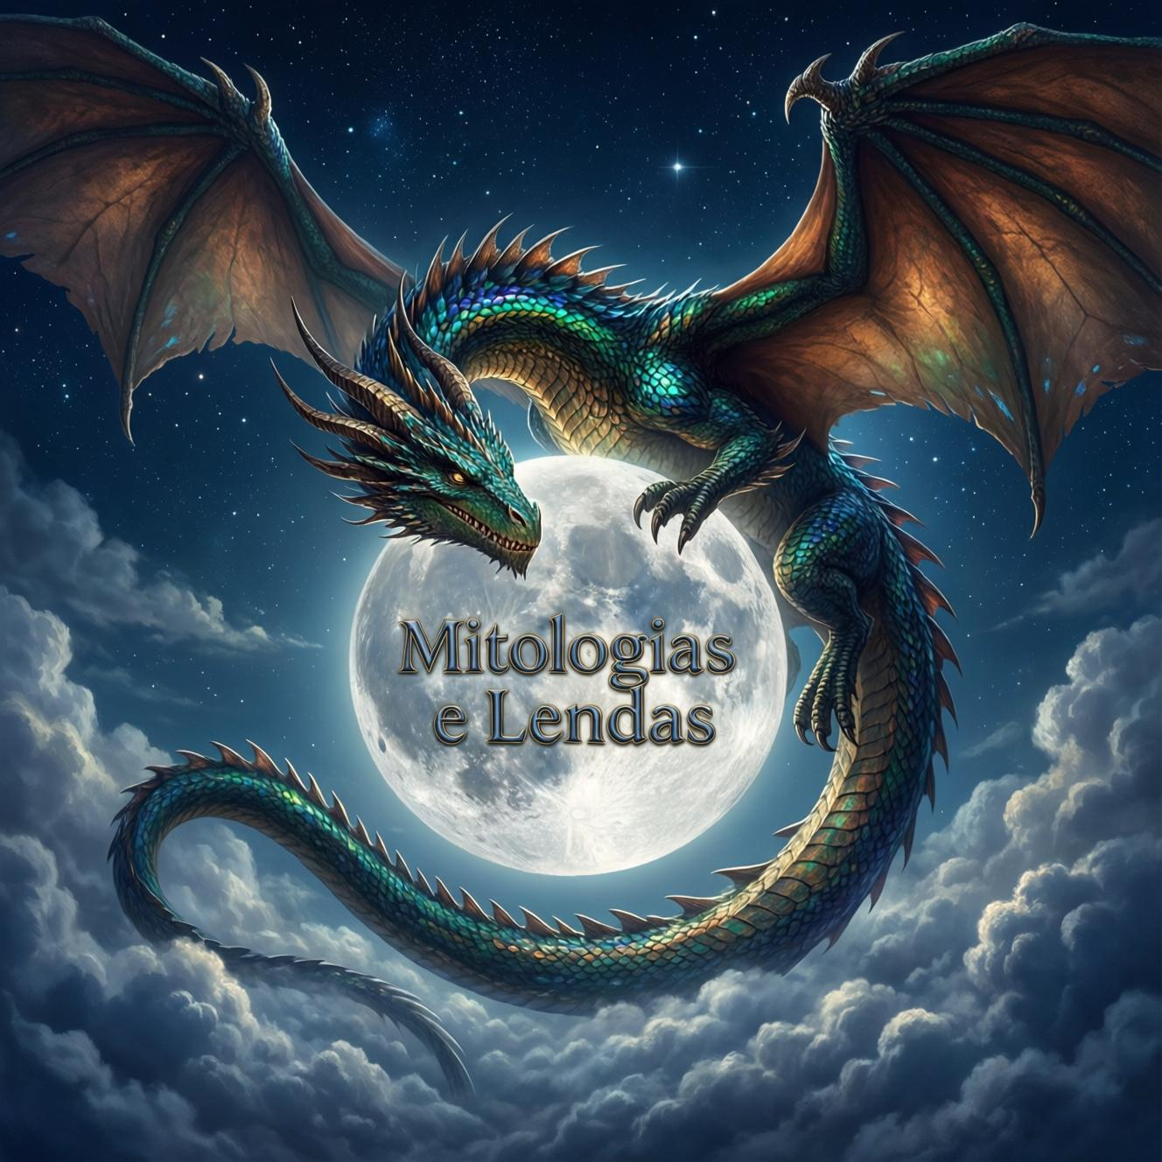
SITE: https://mitologiaselendas.blog
E-MAIL: darktatoocompany@gmail.com

Meta Descrição: Explore o fascinante mundo do dragão, a criatura lendária mais poderosa da mitologia. Descubra as diferenças entre o dragão oriental benevolente e o ocidental temível, seus simbolismos e onde vivem.

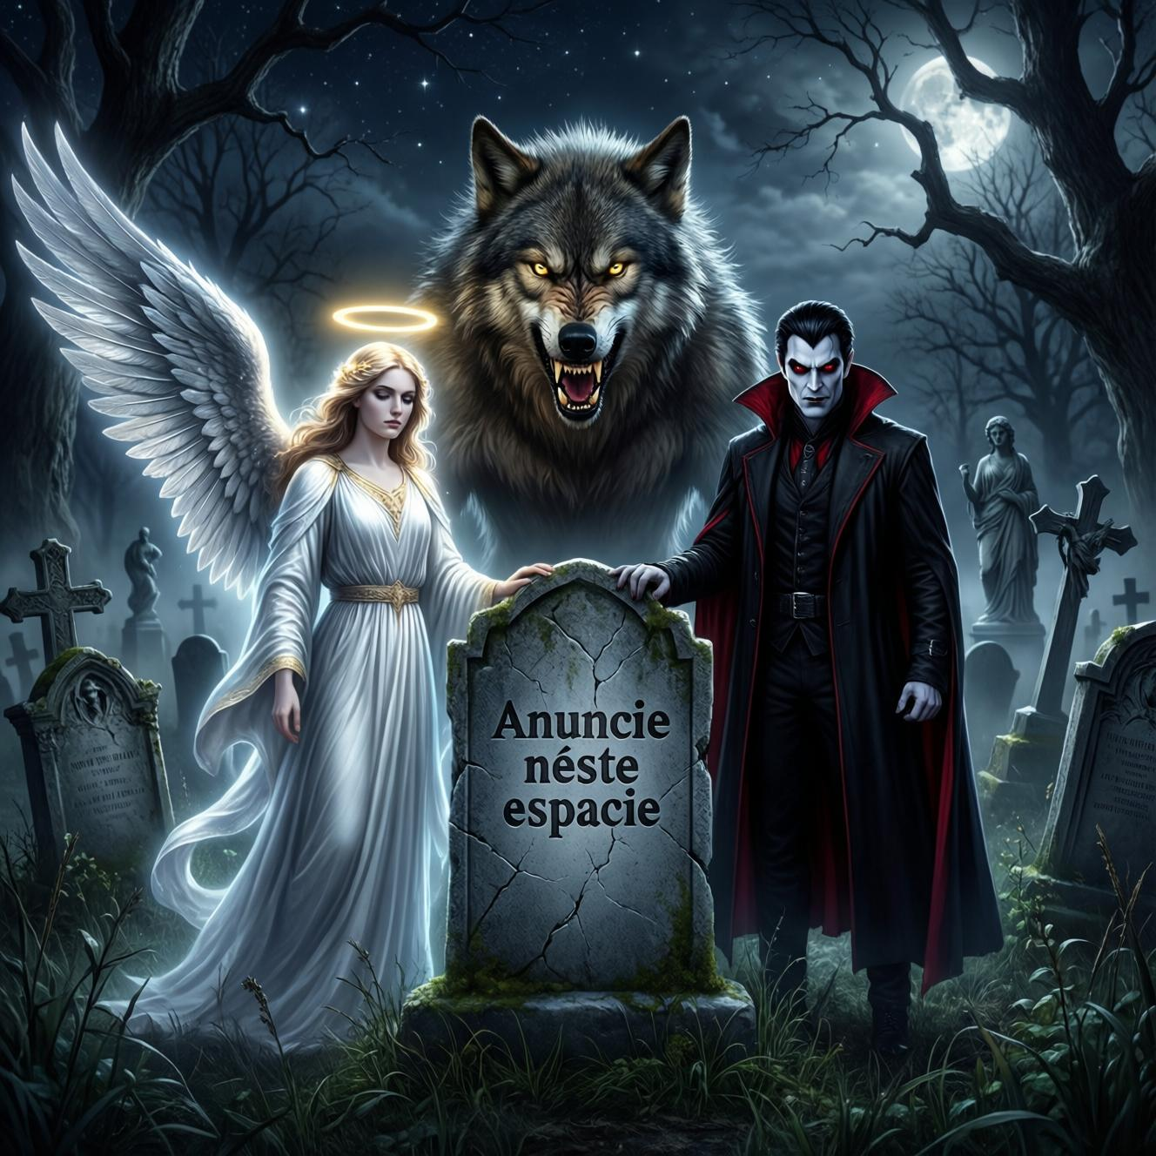

O dragão é, sem dúvida, uma das criaturas mitológicas mais poderosas e duradouras da história da humanidade. Presente em narrativas que atravessam milênios e continentes, sua imagem é tão diversa quanto as culturas que a criaram. De uma ponta a outra do globo, o dragão assume papéis que variam do deus benevolente e sábio ao de monstro cuspidor de fogo e acumulador de tesouros .
Neste artigo, mergulharemos nas profundezas da mitologia para explorar as origens, os poderes e os significados do dragão, traçando um paralelo entre a visão oriental, especialmente a chinesa, e a visão ocidental que tanto influenciou a literatura e o cinema de fantasia modernos.

Índice
- O Dragão na China Antiga: O Benevolente Senhor das Águas
  - Origens e Características Físicas
  - Poderes e Associações Auspiciosas
  - Os Reis Dragões e o Controle dos Mares
  - O Dragão como Símbolo Imperial
- O Dragão no Imaginário Ocidental: O Monstro a Ser Vencido
  - A Aparência Temível e a Origem Bíblica
  - Personalidade e Simbolismo
- A Biologia Fantástica do Dragão: Classificações e Tipos
  - Classificação por Alinhamento e Elementos
  - Criaturas Correlatas: Dragões Menores
- Conclusão: Um Legado de Fogo e Sabedoria

1. O Dragão na China Antiga: O Benevolente Senhor das Águas
Em nenhum outro lugar do mundo o dragão é tão venerado quanto na China. Diferente das tradições ocidentais, o dragão chinês (龙, lóng) é quase sempre visto como uma criatura positiva, justa e extremamente auspiciosa, associada à vida, à prosperidade e à realeza .

Origens e Características Físicas
A imagem do dragão chinês é uma colagem fantástica dos traços mais marcantes de outros animais. De acordo com a descrição tradicional do historiador R. Dawson, o dragão possui :
- Chifres de um cervo
- Fronte de um camelo
- Olhos de um demônio
- Pescoço de uma cobra
- Barriga de um monstro marinho
- Escamas de uma carpa
- Garras de uma águia
- Patas de um tigre
- Orelhas de um boi
Essa composição híbrida pode ser um reflexo da própria formação da nação chinesa, onde tribos com diferentes animais totêmicos se uniram, fundindo seus símbolos em um só: o dragão . Evidências arqueológicas, como dragões esculpidos em jade da cultura Hongshan (4500-3000 a.C.), comprovam que essa criatura habita o imaginário chinês desde tempos imemoriais, muito antes dos primeiros registros escritos .

Poderes e Associações Auspiciosas
Apesar de sua aparência imponente, o dragão chinês não é um destruidor de reinos. Ele é uma criatura ágil e poderosa, que vive nas águas ou nas nuvens e, quando voa, é acompanhado por raios e trovões . Sua principal função é trazer as chuvas revigorantes para as plantações, sendo, portanto, um símbolo de sorte e riqueza para os antigos fazendeiros. Ventanias, granizo e tornados (conhecidos como long juan feng, ou "redemoinho do dragão") também eram atribuídos a ele .
Para os taoístas, o dragão representa a força central e onipresente do Tao, o "Caminho do Meio" . No Budismo Chan, um dragão surgindo das nuvens simboliza a verdade e a dificuldade de enxergá-la com clareza . Até hoje, o dragão é o quinto signo do zodíaco chinês, e o "Ano do Dragão" é considerado um dos mais promissores do ciclo .

Os Reis Dragões e o Controle dos Mares
Na mitologia popular, os corpos d'água eram governados pelos Reis Dragões (Longwang). Acreditava-se que cada um dos Quatro Mares (para os chineses antigos) era comandado por um deles :
- Ao Guang: Rei do Mar Oriental (o líder)
- Ao K'in: Rei do Mar do Sul
- Ao Jun: Rei do Mar do Oeste
- Ao Shun: Rei do Mar do Norte
Essas divindades taoístas viviam em palácios subaquáticos e controlavam as chuvas e as tempestades. Quando secas ou inundações assolavam a terra, acreditava-se que os Reis Dragões estavam irados, e sacrifícios eram feitos em seus templos para apaziguá-los e pedir por clemência climática .

O Dragão como Símbolo Imperial
A figura do dragão estava intrinsecamente ligada ao imperador da China, o "Filho do Céu". Acreditava-se que o governante era a encarnação do dragão supremo, governando com a mesma justiça e benevolência que a criatura mítica . Para enfatizar essa associação divina, o imperador usava as famosas "Vestes de Dragão" (longpao), primorosamente bordadas com nove dragões de cinco garras, diferentemente dos dragões comuns de quatro garras usados por nobres e oficiais de alta patente . O trono, o palácio e até objetos pessoais eram adornados com a imagem da criatura, consolidando seu papel como símbolo máximo de poder e legitimidade .

2. O Dragão no Imaginário Ocidental: O Monstro a Ser Vencido
Enquanto no Oriente o dragão é um ser sábio e bondoso, no Ocidente, especialmente na tradição europeia medieval, ele é a própria personificação do mal e do caos. O dragon (em inglês) é a criatura que todo herói corajoso deve enfrentar e matar para provar seu valor .

A Aparência Temível e a Origem Bíblica
O dragão ocidental é frequentemente descrito como um réptil gigantesco, semelhante a um lagarto ou dinossauro, que possui :
- Corpo escamoso e coberto de placas
- Asas membranosas (como as de morcego), que lhe permitem voar
- Quatro patas com garras afiadas
- Uma cauda longa e muitas vezes com ponta de flecha ou ferrão
- A capacidade de cuspir fogo, seu atributo mais icônico
Essa imagem está profundamente enraizada na tradição judaico-cristã. No Apocalipse, Satanás é referido como "o grande dragão" . Assim, na arte e nas lendas medievais, o dragão passou a simbolizar o pecado, o diabo e as forças pagãs que precisavam ser combatidas. Santos como São Jorge e o Arcanjo Miguel tornaram-se famosos por seus feitos de matar dragões, representando o triunfo do bem (Deus) sobre o mal .

Personalidade e Simbolismo
Diferente do dragão chinês, que é um ser racional e sociável, o dragão ocidental é geralmente solitário, maligno e extremamente ganancioso. Sua maior paixão é acumular e guardar tesouros - montanhas de ouro, joias e artefatos mágicos - em sua toca, que pode ser uma caverna profunda ou as ruínas de um castelo .
Na linguagem, essa conotação negativa é tão forte que, em inglês, chamar uma mulher de dragon significa dizer que ela é feroz, desagradável e de temperamento difícil . A figura do dragão ocidental, portanto, representa a avareza, a destruição e a força bruta sem controle, que deve ser domada ou eliminada pela inteligência e coragem humanas.

3. A Biologia Fantástica do Dragão: Classificações e Tipos
Com o crescimento da literatura de fantasia moderna, especialmente após o sucesso de obras como O Hobbit e do RPG Dungeons & Dragons (D&D), a figura do dragão foi sistematizada e ganhou uma "biologia" e "taxonomia" próprias, tornando-se muito mais complexa .

Classificação por Alinhamento e Elementos
Uma das classificações mais famosas, originada no D&D, divide os dragões com base em sua essência e alinhamento moral :
Tipo | Alinhamento | Características | Exemplos de Raças
Dragões Cromáticos | Malignos | Geralmente solitários, movidos pela ganância e crueldade. São os mais próximos do dragão maligno tradicional. | Vermelho (fogo), Azul (relâmpago), Verde (veneno), Preto (ácido), Branco (gelo) .
Dragões Metálicos | Bondosos | Sábios, justos e protetores. Frequentemente se interessam pelas raças "menores" e podem assumir forma humana para observá-las ou guiá-las. | Ouro (fogo), Prata (gelo), Bronze (relâmpago), Cobre (ácido), Latão (fogo/sono) .
Dragões Gemeos | Neutros | Criaturas raras e reclusas, geralmente com poderes psíquicos. Buscam o conhecimento e o equilíbrio, raramente se envolvendo nos assuntos do mundo. | Ametista, Safira, Esmeralda, Topázio, Cristal .
Além dessa classificação, os dragões também são associados a elementos da natureza na fantasia moderna, com dragões de fogo (os mais comuns), gelo, água, terra, trovão, plantas, luz e trevas, cada um com habilidades e habitats específicos .

Criaturas Correlatas: Dragões Menores
A mitologia e a fantasia também criaram uma série de criaturas que são parentes distantes ou versões "menores" do dragão "verdadeiro" :
- Wyvern (Vípera): Possui apenas duas patas traseiras e as asas dianteiras, sendo geralmente menor, mais agressivo e menos inteligente que um dragão. É comum em brasões de famílias inglesas, simbolizando guerra e pestilência .
- Drake (Dragão-menor): Seria um dragão sem asas ou com asas atrofiadas, incapaz de voar de verdade. É mais primitivo e bestial .
- Wurm (Serpente ou Verme): Uma criatura serpentina gigante, sem patas e sem asas, que vive em enormes tocas subterrâneas ou em pântanos .
- Dragonete (Dragonnet): Pequenos dragões, do tamanho de um humano ou menor, que vivem e caçam em bandos. Apesar do tamanho, são tão viciosos quanto seus primos maiores .

Conclusão: Um Legado de Fogo e Sabedoria
O dragão é, sem dúvida, uma das criaturas mais fascinantes e complexas já criadas pelo imaginário humano. Ele personifica os medos e as esperanças das civilizações, adaptando-se a cada cultura para contar uma história diferente .
Seja como o sábio guardião das chuvas e protetor do imperador na China, ou como o terrível monstro que guarda um tesouro e desafia heróis na Europa, o dragão continua mais vivo do que nunca. Ele domina as telas de cinema, as páginas dos melhores livros de fantasia e os tabuleiros de jogos, provando que, independentemente da forma que assuma, o fascínio por essa criatura majestosa é eterno e universal. Afinal, como os chineses orgulhosamente proclamam, somos, de certa forma, todos "descendentes do dragão" .

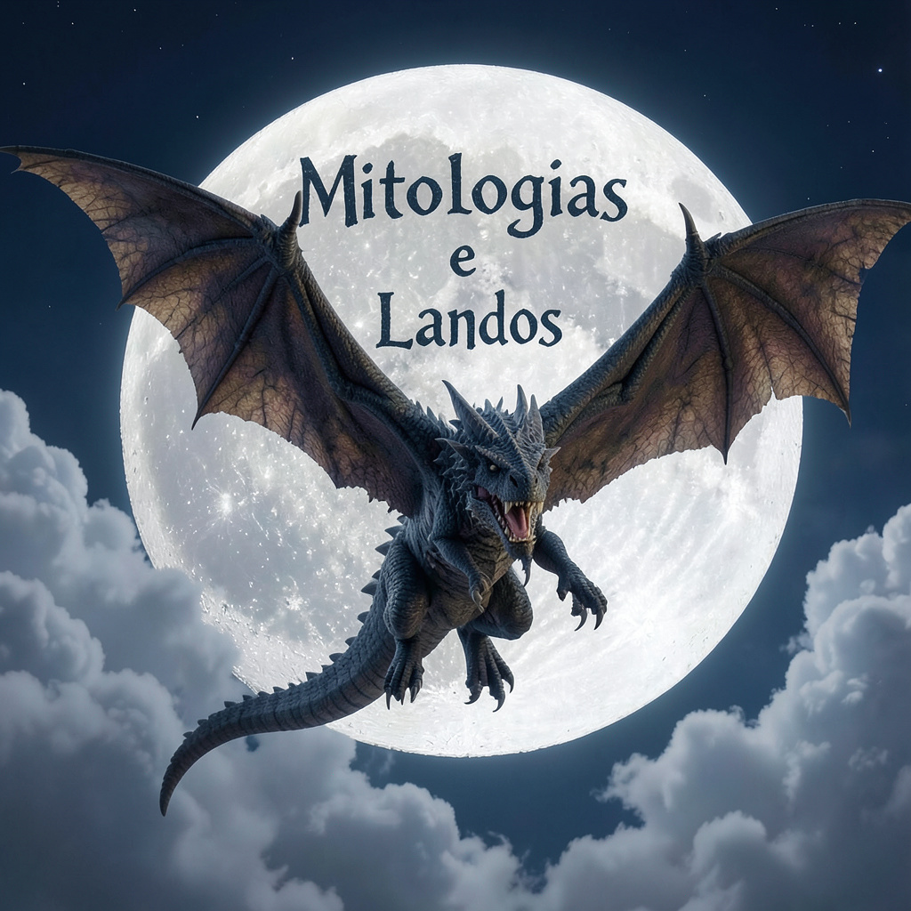

SITE: https://mitologiaselendas.blog
E-MAIL: darktatoocompany@gmail.com

